ATATÜRK ÜNİVERSİTESİ ECZACILIK FAKÜLTESİ
2015-2018 YILLARI ARASI PERFORMANS DEĞERLENDİRMESİ
Fakültemizin eğitim, araştırma-geliştirme, üretim ve hizmet alanındaki hedeflerine ne ölçüde ulaştığını saptamak için her yıl sonu aralık ayında tüm akademik personelden performans göstergelerini oluşturacak veriler düzenli olarak toplanmaya devam edilmektedir.

Bilimsel faaliyetleri gözden geçirmek ve iyileştirmeler yapmak amacıyla tüm akademik personel ile akademik yılın başında ve sonunda toplantılar yapılmaktadır. Bu toplantılarda bütün problemler dile getirilerek performans göstergelerinin daha da iyileştirilmesi için öneriler ve çözüm yolları tartışılmaktadır. 2016 yılında Eczacılık Fakülteleri Çekirdek eğitim programı (ÇEP), 2017 yılında da ÇEP’den yola çıkılarak, Genişletilmiş eğitim programı (GEP) hazırlamak için toplantılar yapılmıştır.

Fakültenin performans göstergeleri ile ilgili özet bilgi web sayfamızda yayınlanmaktadır. Fakültemizin performans değerlendirmesini yaparken; son dört yıl içinde yıllara göre öğretim üyesi ve araştırma görevlisi sayılarının değişimi (Tablo 1.3.1, Şekil 1.3.1-1.3.5), öğretim elemanı/öğrenci sayısı oranının yıllara göre dağılımı (Tablo 1.3.2), öğrencilerin mezuniyet oranı ve mezun olan öğrencilerin iş bulma oranı (Tablo 1.3.3), mezun öğrencilerin yıllara göre çalışma alanlarının dağılımı (Tablo 1.3.4, Şekil 1.3.6), öğretim üyesi başına düşen yayın ve atıf sayıları (Tablo 1.3.5), öğretim üyesi başına düşen kongre poster bildiri ve sözel bildiri sayıları (Tablo 1.3.6), öğretim üyesi başına düşen kongre, sempozyum vb. bilimsel faaliyetlere katılım sayıları (Tablo 1.3.7), öğretim üyesi başına düşen kitap ve kitap bölümü yazarlıkları sayıları (Tablo 1.3.8), öğretim üyesi başına düşen kitap ve dergi editörlükleri sayıları (Tablo 1.3.9), öğretim üyesi başına düşen patent ve ödül sayıları (Tablo 1.3.10), öğretim üyesi başına düşen tamamlanmış proje sayıları (Tablo 1.3.11), öğretim üyesi başına düşen devam eden proje sayıları (Tablo 1.3.12), öğretim üyesi başına düşen lisans sınıf koordinatörlük sayıları (Tablo 1.3.13), öğretim üyesi başına düşen mezun olan ve eğitimi devam eden lisansüstü öğrenci sayıları (Tablo 1.3.14), öğretim üyesi başına düşen tamamlanan ve devam eden lisans araştırma projesi danışmanlık sayıları (Tablo 1.3.15), öğretim üyesi başına düşen fakültemizde düzenlenen kongre, seminer vb. toplantı sayıları (Tablo 1.3.16) gibi bilgiler aşağıdaki tablolarda sunulmuştur.

Yıllar | Prof.Dr. | Doç.Dr. | Dr.Öğr.Üyesi | Dr.Arş.Gör. | Arş.Gör.
2015 | 3 | 5 | 9 |  | 17
2016 | 3 | 6 | 16 |  | 14
2017 | 5 | 5 | 13 | 1 | 13
2018 | 7 | 6 | 11 | 4 | 9
Tablo 1.3.1 Öğretim üyesi ve araştırma görevlisi sayılarının yıllara göre dağılımı

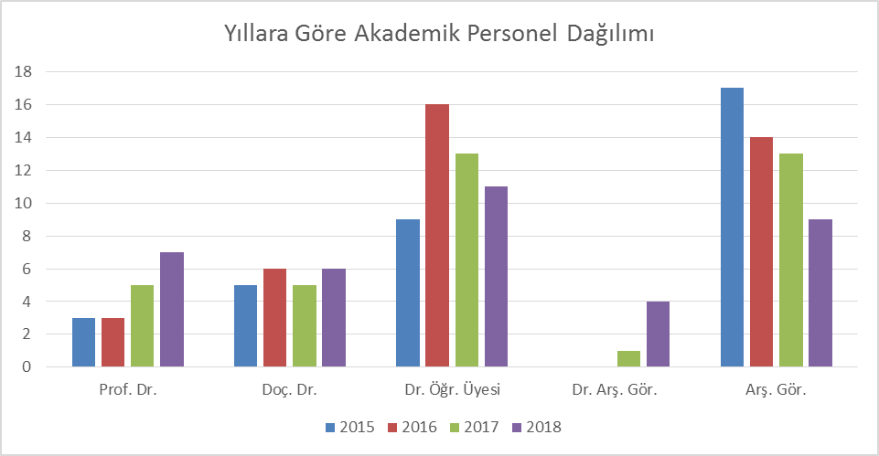
Şekil 1.3.1 Yıllara göre akademik personel dağılımı

Şekil 1.3.2 2015 Yılı akademik personel dağılımı
Şekil 1.3.3 2016 Yılı akademik personel dağılımı

Şekil 1.3.4 2017 Yılı akademik personel dağılımı

Şekil 1.3.5 2018 Yılı akademik personel dağılımı

Tablo 1.3.2 Öğretim elemanı/öğrenci sayısı oranının yıllara göre dağılımı
Yıllar | 2015-2016 | 2016-2017 | 2017-2018 | 2018-2019
Öğretim elemanı/öğrenci sayısı | 0,1 | 0,1 | 0,1 | 0,1

Tablo 1.3.3 Öğrencilerin mezuniyet oranı ve mezun olan öğrencilerin iş bulma oranının yıllara göre dağılımı
Yıl | Mezuniyet oranı (%) | Mezun olan öğrencilerin iş bulma oranı (%)
2015 | 95,3 | 91,9
2016 | 88,5 | 88,8
2017 | 92,2 | 50,7
2018 | 87,8 | 41,5

Tablo 1.3.4 Mezun öğrencilerin çalışma alanlarının yıllara göre dağılımı

İş Dağılımı | Mezuniyet Yılı
 | 2015 | 2016 | 2017 | 2018
 | n (%) | n (%) | n (%) | n (%)
Serbest eczacı | 37 (56,9) | 33 (54,0) | 31 (40,2) | 12 (16,2)
Hastane eczacısı | 14 (21,5) | 10 (16,3) | 4 (5,1) | 15 (20,2)
Kamu eczacısı | 4 (6,1) | 1 (1,6) | - | -
Akademisyen | 2 (3,0) | 1 (1,6) | 1 (1,2) | -
Ecza deposu mesul müdürü | - | 3 (4,9) | - | -
Askerlik | - | - | - | -
Çalışmıyor | - | 1 (1,6) | 1 (1,2) | 38 (51,3)
Endüstri | - | - | - | -
Yabancı uyruklu yurt dışında | - | 1 (1,6) | 1 (1,2) | -
Ulaşılamıyor (Bilinmiyor) | 5 (7,6) | 4 (6,5) | 33 (42,8) | -
Toplam mezun olan öğrenci sayısı | 62 (95.3) | 54 (88,5) | 71 (92,2) | 65 (87,8)
Mezun olamayan öğrenci sayısı | 3 (4.6) | 7 (11,4) | 6 (7,7) | 9 (12.1)
Toplam öğrenci sayısı | 65 | 61 | 77 | 74

(n: Öğrenci sayısı, %: Yüzdelik oran)

Şekil 1.3.6 Mezun öğrencilerin çalışma alanlarının yıllara göre dağılımı

Tablo 1.3.5 Öğretim üyesi başına düşen yayın ve atıf sayılarının yıllara göre dağılımı
 | Yayın |  |  |  | Atıf
 | 2015 | 2016 | 2017 | 2018 | 2015 | 2016 | 2017 | 2018
Uluslararası | 3 | 3,6 | 2,2 | 2,0 | 38,4 | 32,1 | 33,9 | 29,3
Ulusal | 0,2 | 0,2 | 0,4 | 0 | 0,1 | 0 | 0 | 0

Tablo 1.3.6 Öğretim üyesi başına düşen kongre poster bildiri ve sözel bildiri sayılarının yıllara göre dağılımı
 | Poster Bildiri |  |  |  | Sözel Bildiri
 | 2015 | 2016 | 2017 | 2018 | 2015 | 2016 | 2017 | 2018
Uluslararası | 3,9 | 2,3 | 3,5 | 2,0 | 0,4 | 0,4 | 1,5 | 0,6
Ulusal | 1,5 | 0,8 | 0,4 | 0,1 | 0,1 | 0,2 | 0,3 | 0,1

Tablo 1.3.7 Öğretim üyesi başına düşen kongre, sempozyum vb. bilimsel faaliyetlere katılım sayılarının yıllara göre dağılımı
 | Kongre, sempozyum vb. bilimsel faaliyetlere katılım
 | 2015 | 2016 | 2017 | 2018
Uluslararası | 1,3 | 0,4 | 1,4 | 0,8
Ulusal | 2 | 0,5 | 0,8 | 0,6

Tablo 1.3.8 Öğretim üyesi başına düşen kitap ve kitap bölümü yazarlıkları sayılarının yıllara göre dağılımı
 | Kitap Yazarlığı |  |  |  | Kitap Bölümü Yazarlığı
 | 2015 | 2016 | 2017 | 2018 | 2015 | 2016 | 2017 | 2018
Uluslararası | 0 | 0 | 0 | 0 | 0 | 0 | 0 | 0
Ulusal | 0 | 0 | 0 | 0 | 0,1 | 0,1 | 0,8 | 0

Tablo 1.3.9 Öğretim üyesi başına düşen kitap ve dergi editörlükleri sayılarının yıllara göre dağılımı
 | Kitap Editörlüğü |  |  |  | Dergi Editörlüğü
 | 2015 | 2016 | 2017 | 2018 | 2015 | 2016 | 2017 | 2018
Uluslararası | 0 | 0 | 0 | 0 | 0 | 0 | 0,1 | 0
Ulusal | 0 | 0 | 0 | 0 | 0 | 0 | 0 | 0

Tablo 1.3.10 Öğretim üyesi başına düşen patent ve ödül sayılarının yıllara göre dağılımı
 | Patent |  |  |  | Ödül
 | 2015 | 2016 | 2017 | 2018 | 2015 | 2016 | 2017 | 2018
Uluslararası | 0,1 | 0 | 0,1 | 0 | 0 | 0 | 0 | 0
Ulusal | 0 | 0 | 0 | 0 | 0,5 | 0,5 | 0,1 | 0

Tablo 1.3.11 Öğretim üyesi başına düşen tamamlanmış proje sayılarının yıllara göre dağılımı
 | Projeler
 | 2015 | 2016 | 2017 | 2018
Atatürk Üniversitesi | 0,7 | 0,4 | 0,6 | 0,2
TÜBİTAK | 0,1 | 0,2 | 0,1 | 0
AB, DPT | 0 | 0 | 0 | 0

Tablo 1.3.12 Öğretim üyesi başına düşen devam eden proje sayılarının dağılımı
Atatürk Üniversitesi | 0,5
TÜBİTAK | 0,1
AB, DPT | 0

Tablo 1.3.13 Öğretim üyesi başına düşen lisans sınıf koordinatörlükleri sayılarının yıllara göre dağılımı
Lisans Sınıf Koordinatörlüğü
2015 | 2016 | 2017 | 2018
0,4 | 0,2 | 0,3 | 0,3

Tablo 1.3.14 Öğretim üyesi başına düşen mezun olan ve eğitimi devam eden lisansüstü öğrenci sayılarının yıllara göre dağılımı
 | Mezun olan lisansüstü öğrenci |  |  |  | Eğitimi devam eden lisansüstü öğrenci
Yıllar | 2015 | 2016 | 2017 | 2018 | 2018
Yüksek Lisans | 0,4 | 0,2 | 0 | 0 | 1,4
Doktora | 0,2 | 0,1 | 0,2 | 0,1 | 1,0

Tablo 1.3.15 Öğretim üyesi başına düşen tamamlanan ve devam eden lisans araştırma projesi danışmanlık sayılarının yıllara göre dağılımı
Tamamlanan lisans araştırma projesi danışmanlığı |  |  |  | Devam eden lisans araştırma projesi danışmanlığı
2015 | 2016 | 2017 | 2018 | 2018
3,2 | 2 | 2,9 | 3,2 | 2,9

Tablo 1.3.16 Öğretim üyesi başına düşen fakültemizde düzenlenen kongre, seminer vb. toplantı sayılarının yıllara göre dağılımı
Fakültemizde düzenlenen kongre, seminer vb. toplantılar
2015 | 2016 | 2017 | 2018
0,8 | 0,6 | 0,4 | 0,1

ERASMUS hareketliliği çerçevesinde 2017 yılında Jordon Üniversitesi’nden iki öğretim üyesi fakültemizi ziyaret etmiştir. Aynı yıl bizim dört öğretim üyemiz de Portekiz Porto Üniversitesi Eczacılık Fakültesi’ni ziyaret etmişlerdir. 2016 yılında bir araştırma görevlisi Erasmus+ Öğreci Değişimi Programı çerçevesinde bir dönem Almanya Marburg Üniversitesi’nde bulunmuştur. Bir diğer araştırma görevlisi 2017 yılında Erasmus Staj programı kapsamında Çek Cumhuriyeti’nde bulunan Veterinerlik ve Farmasötik Bilimler Üniversitesi’nde 2 ay laboratuvar uygulamaları yapmıştır. Fakültemizde ERASMUS öğrenci hareketliliğine katılan lisans öğrencilerimizin listesi aşağıdaki tabloda sunulmuştur.

Tablo 1.3.17 ERASMUS lisans öğrenci hareketliliği
Giden Öğrenci | Yıl/Dönem | Gittiği Üniversite
Kazım AKSAK | 2016-2017/Güz | University of Veterinary and Pharmacy Sciences Brno
Ramazan Tunahan SÖNMEZ | 2017-2018/Bahar | University of Veterinary and Pharmacy Sciences Brno
Tarık Emre ÖZTÜRK | 2018-2019/Güz | Universitatea Ovidus Din Constanta
Naciye Eylem ÖZKAN | 2018-2019/Güz | Universitatea Ovidus Din Constanta
Pınar AYDIN | 2018-2019/Güz | University of Veterinary and Pharmacy Sciences Brno
Merve IŞIK | 2018-2019/Güz | University of Veterinary and Pharmacy Sciences Brno
Bir öğrencimiz de, Mevlana Değişim Programı ile 2017-2018 eğitim-öğretim yılının bahar yarıyılında Azerbaycan State Agraririan Üniversitesi’ne gitmiştir.

